LA FIERA QUE ARAÑÓ A EL PAÍS
1 AGOSTO, 2017
MIGUEL G. BAREA
https://miguelgbarea.com/2017/08/01/la-fiera-que-arano-a-el-pais/
https://democresia.es/periodismo/garcia-vino-el-azote-del-grupo-prisa/

Manuel García-Viñó fue el crítico más riguroso a la hora de analizar la Novela en España, quizás también el que mejor conocía el género. Antonio García Trevijano ha sido uno de los pensadores más molestos para el poder en nuestro país antes, durante y después de la Transición. Txalaparta es una editorial abertzale conocida por dar voz a quienes no podrían publicar de otra forma, asesinos incluidos.
La labor de los tres confluye en El País: la cultura como negocio. Un ensayo que recupera el espíritu transgresor, crítico e incorfomista de La Fiera Literaria, el libelo que exasperó como ningún otro a los prohombres de Alfaguara y Planeta.
Si eres un acólito del periódico global en español, posiblemente no termines ni su prólogo. Pero si intuyes que algo no va bien en la industria cultural y crees que ciertos escritores están sobrevalorados, adelante: este libro es para ti.
La tesis de la obra es sencilla: la novela, el género literario ideado por Cervantes y pulido por Dostoievski, Balzac o Dickens, sufrió un grave retroceso en la segunda mitad del siglo XX. La culpa la tuvieron la llamada cultura de masas y su industria asociada. Y en España, la responsabilidad de convertir al libro en un objeto de consumo recayó sobre el periódico El País y la editorial Alfaguara. A ellos se dirigieron la mayoría de los zarpazos de La Fiera aquí recopilados.
Tras un prólogo extenso, en el que Trevijano relaciona la ínfima calidad de la literatura actual con la mediocridad de la clase política, el autor comienza su particular carrusell de golpes. Y no muestra piedad con nadie. Ni con Jesús Polanco, el capitalista de la cultura, ni con Juan Luis Cebrián, exitoso hombre negocios convertido en (mal) académico. Tampoco con Javier Marías, “el peor escritor de todos los tiempos y lugares”, ni con las que él denomina “las tontitas del sistema”: Rosa Regás, Rosa Montero, Elvira Lindo y Almudena Grandes. Ni siquiera se libran los maridos de estas últimas, Antonio Muñoz Molina y Luis García Montero, sedicentes y aburridos como el resto.
A semejanza de La Fiera Literaria, en el libro se emplea la crítica acompasada, que consiste en justificar las opiniones acerca de la obra analizada exponiendo fragmentos de la misma, siempre en orden cronológico. De esa forma, ningún juicio parece arbitrario. Un método riguroso aunque no exento de ironía, como bien recordarán los suscriptores del boletín.
El País: la cultura como negocio me parece necesario por recordarnos un par de verdades incómodas: en el panorama cultural español vale más ser dócil que talentoso, luego quienes no pasen por el aro serán excluidos del sistema y jamás disfrutarán de la fama.
Aunque repetitivo e hiriente en sus comentarios, todos deberíamos celebrar la honestidad intelectual de Manuel García-Viñó, hombre de izquierdas y republicano que no tuvo reparo en denunciar las contradicciones de sus compañeros de trinchera. Para él, Eduardo Haro Tecglen, Maruja Torres o Vicente Molina Foix fueron “progres de salón” elegidos por el grupo Prisa para parapetar su cinismo y oportunismo mercantil. Y en un país históricamente sectario como el nuestro, cualquier atisbo de autocrítica se convierte en un soplo de aire fresco.
No obstante, el crítico sevillano, inmerso en su anhelo de desmontar la farsa prisana, comete el grave error de tomar la parte por el todo. Como consecuencia, niega cualquier posibilidad de redención a las personas que cita. Y digo yo que algo bueno tendrán, más allá de su éxito comercial. Además, cuesta creer que las opiniones y los gustos de todos los lectores hispanoablantes solo dependan del devenir del mercado. Igual de ingenuo me parecería otorgarles una independencia y un pensamiento crítico a prueba de marketing.
Por otro lado, aunque se pueda estar de acuerdo en que detrás de cada forma de dominación se esconde una naturaleza perversa, lo cierto es que me cuesta imaginar una España sin El País. En sus páginas se apela a la concordia, el diálogo o el respeto al prójimo. Valores que sus dirigentes han pasado y pasan por alto, cierto. Pero que a día de hoy, con una prensa esclava de Google y Facebook, merece la pena defender en público. Si no hubiera nacido El País, dudo mucho que ABC, Arriba o El Alcázar hubiesen desempeñado un rol parecido a finales de los setenta y principios de los ochenta.
En cualquier caso, y a riesgo de que Cebrián me haga la cruz de por vida, estoy convencido de que socarronería de Manuel García-Viñó nos vendría muy bien en este momento. Me gustaría saber su opinión acerca de la Generación Nocilla, los best-seller escritos por youtubers, las antologías de tweets y demás experimentos con forma de libro. Seguro que divertiría a unos cuantos y no dejaría a nadie indiferente. Por suerte, siempre podremos tenerle presente a través de su prolífica obra. Muchas gracias por ella, fiera.

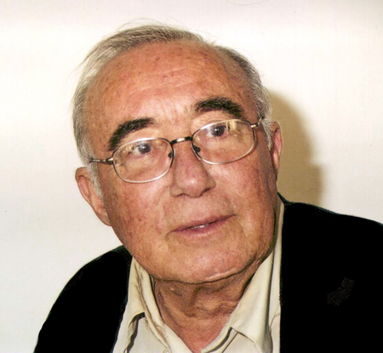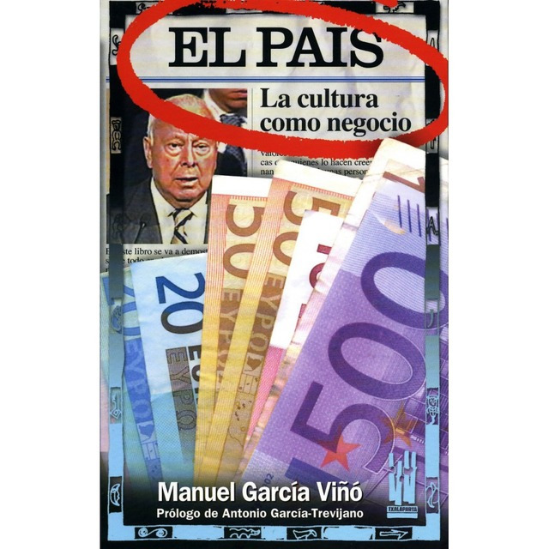

Manuel García Viñó (Sevilla, 1928- Madrid, 2013).

PD: Para que conozcáis un poco más y mejor a Manuel García-Viñó, comparto a continuación un programa de Negro sobre Blanco (dirigido por Fernando Sánchez-Dragó) en el que participó. Trata sobre La Fiera Literaria. Que lo disfrutéis.

https://www.youtube.com/watch?v=0-3f_3JozBI

